Persbericht

Glazen terrasoverkapping Terrazza Pure van weinor
Kubistisch mooi

Fabrikant weinor brengt een terrasoverkapping in kubistische bouwwijze op de markt. De glas-aluminiumconstructie overtuigt door moderne optiek, hoogwaardige kwaliteit en een grote keuze aan uitrustingen.

Een minimalistisch design is bij het ontwerp van gebouwen momenteel erg gewild. Maar ook op het gebied van terrassen wordt deze architectuurstijl steeds populairder. Daarom heeft weinor nu de kubistische glazen terrasoverkapping Terrazza Pure ontwikkeld. De clou daarbij: de rechte dakdragers beschikken over gefixeerde, ondersteunde glashouders, die voor een geïntegreerd, van buiten niet zichtbaar niveauverschil in de glaselementen zorgen. Zo ontstaat een kubistische optiek. Gelijktijdig is dankzij dit systeem ook de betrouwbare afwatering van de overkapping mogelijk. Nog een voordeel: deze bouwwijze is uiterst stabiel en bestand tegen hoge sneeuwlasten tot 550 kilogram.

Individuele vormgeving met gekleurde verlichting en sierlijsten
Opdrachtgevers die aan hun weerbescherming een bijzonder persoonlijk accent willen toevoegen, kunnen Terrazza Pure met verlichting en sierlijsten uitrusten. De optionele en hoogwaardige kleur-LED-strips kunnen in de dakdragers en staanders worden opgenomen. In totaal kunnen naast drie wittinten ook 48 verschillende kleuren per handzender worden ingesteld en zelfs gedimd worden met de weinor BiConnect-besturing. Wie afwisseling wil, kan voor dakdragers en staanders verschillende kleuren instellen. Er kan zelfs een programma worden geselecteerd, waarbij alle kleuren automatisch doorlopen. Zo wordt de terrasoverkapping telkens weer in een ander bijzonder licht gedompeld. Voor dakdragers en staanders zijn bovendien vijf aantrekkelijke sierlijsten van geanodiseerd aluminium leverbaar, die de Terrazza Pure een chic uiterlijk geven.

Geïntegreerde elektronica en eenvoudige uitbouw tot de Glasoase
Naast moois voor het oog biedt Terrazza Pure echter ook concrete voordelen voor de monteur. Het nieuwe wandaansluitingsprofiel biedt ruimte voor de elektronica en vooraf uitgeruste kabelgoten voor alle noodzakelijke toevoerkabels. Dat maakt de elektrische aansluiting aanzienlijk eenvoudiger. Bovendien maakt dit de uitbreiding met onderbouwelementen van glas eenvoudiger. Dankzij de kubistische vorm kunnen deze namelijk probleemloos zonder schuin vlak onder dakdragers en dakgoot worden gemonteerd. Nog een voordeel van de rechte bouwwijze: omdat de dakhelling wegvalt, is ook bij lagere aansluithoogtes van de overkapping een gepaste doorgangshoogte gewaarborgd.

Hoogwaardig en duurzaam
Terrazza Pure is statisch getest en bestaat uit een duurzame aluminiumconstructie. Zelfs de zaagsnedes worden in de fabrieken van weinor zelf van een kleurcoating voorzien en daarbij streng gecontroleerd op kwaliteit. Dat garandeert optimale bescherming tegen corrosie en weersinvloeden, kleurechtheid en een unieke mate van glans. Standaard worden alleen duurzame schroeven van rvs gebruikt, die een maximale bescherming tegen corrosie bieden.

Verwachte marktintroductie in DE, AT, NL, BE, LUX: midden april 2018

Contact:
Marianne Deleij-Koelewijn
weinor B.V. || Proostwetering 16 || 3543 AE Utrecht
E-mail: mdeleij-koelewijn@weinor.de || weinor.nl / weinor.be
Tel.: +31(0)30-6332550

De tekst, beeldmateriaal met hoge resolutie en overige informatie is beschikbaar op www.weinor.nl/in-onze-newsroom

Beeldmateriaal:

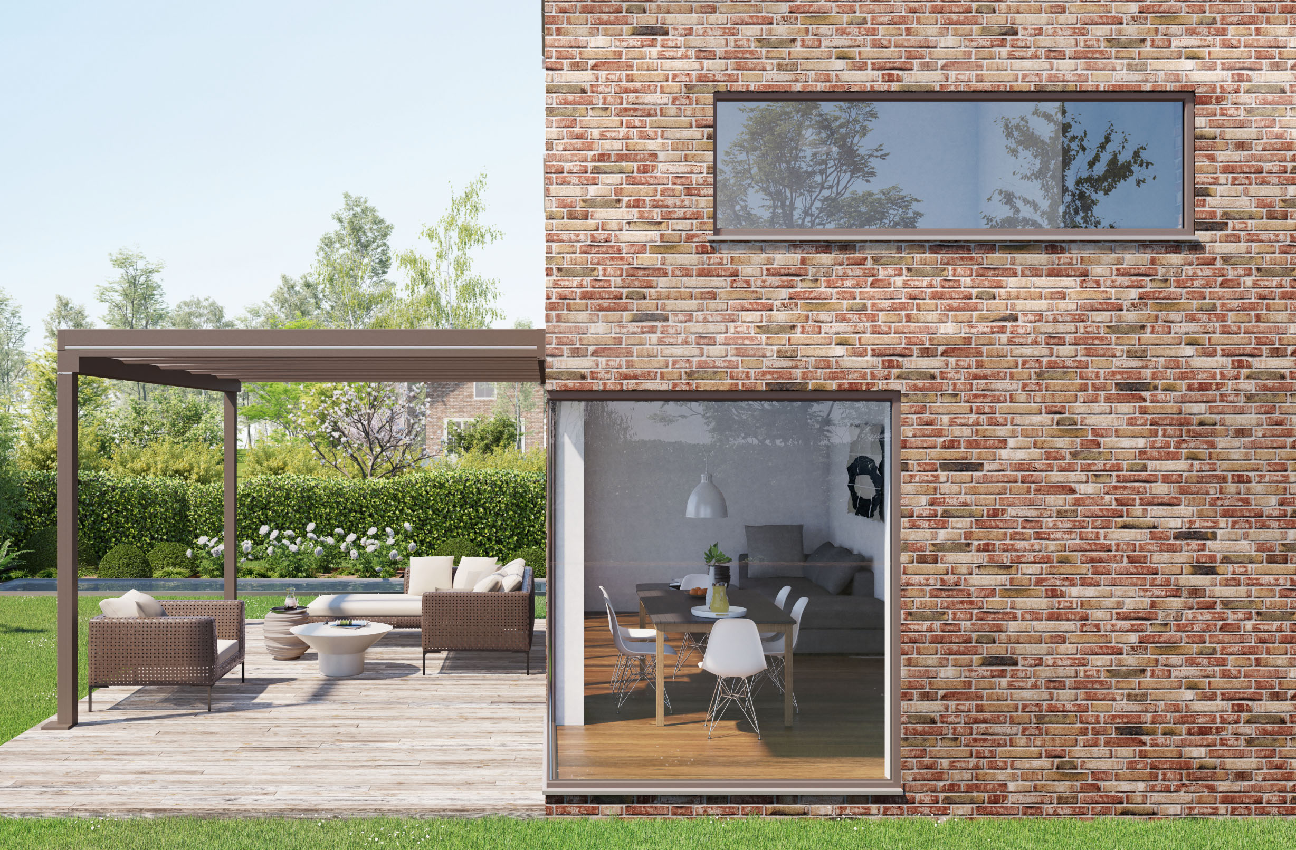
Foto 1:
Terrazza Pure, de nieuwe glazen terrasoverkapping van weinor, overtuigt door zijn kubistische uiterlijk.

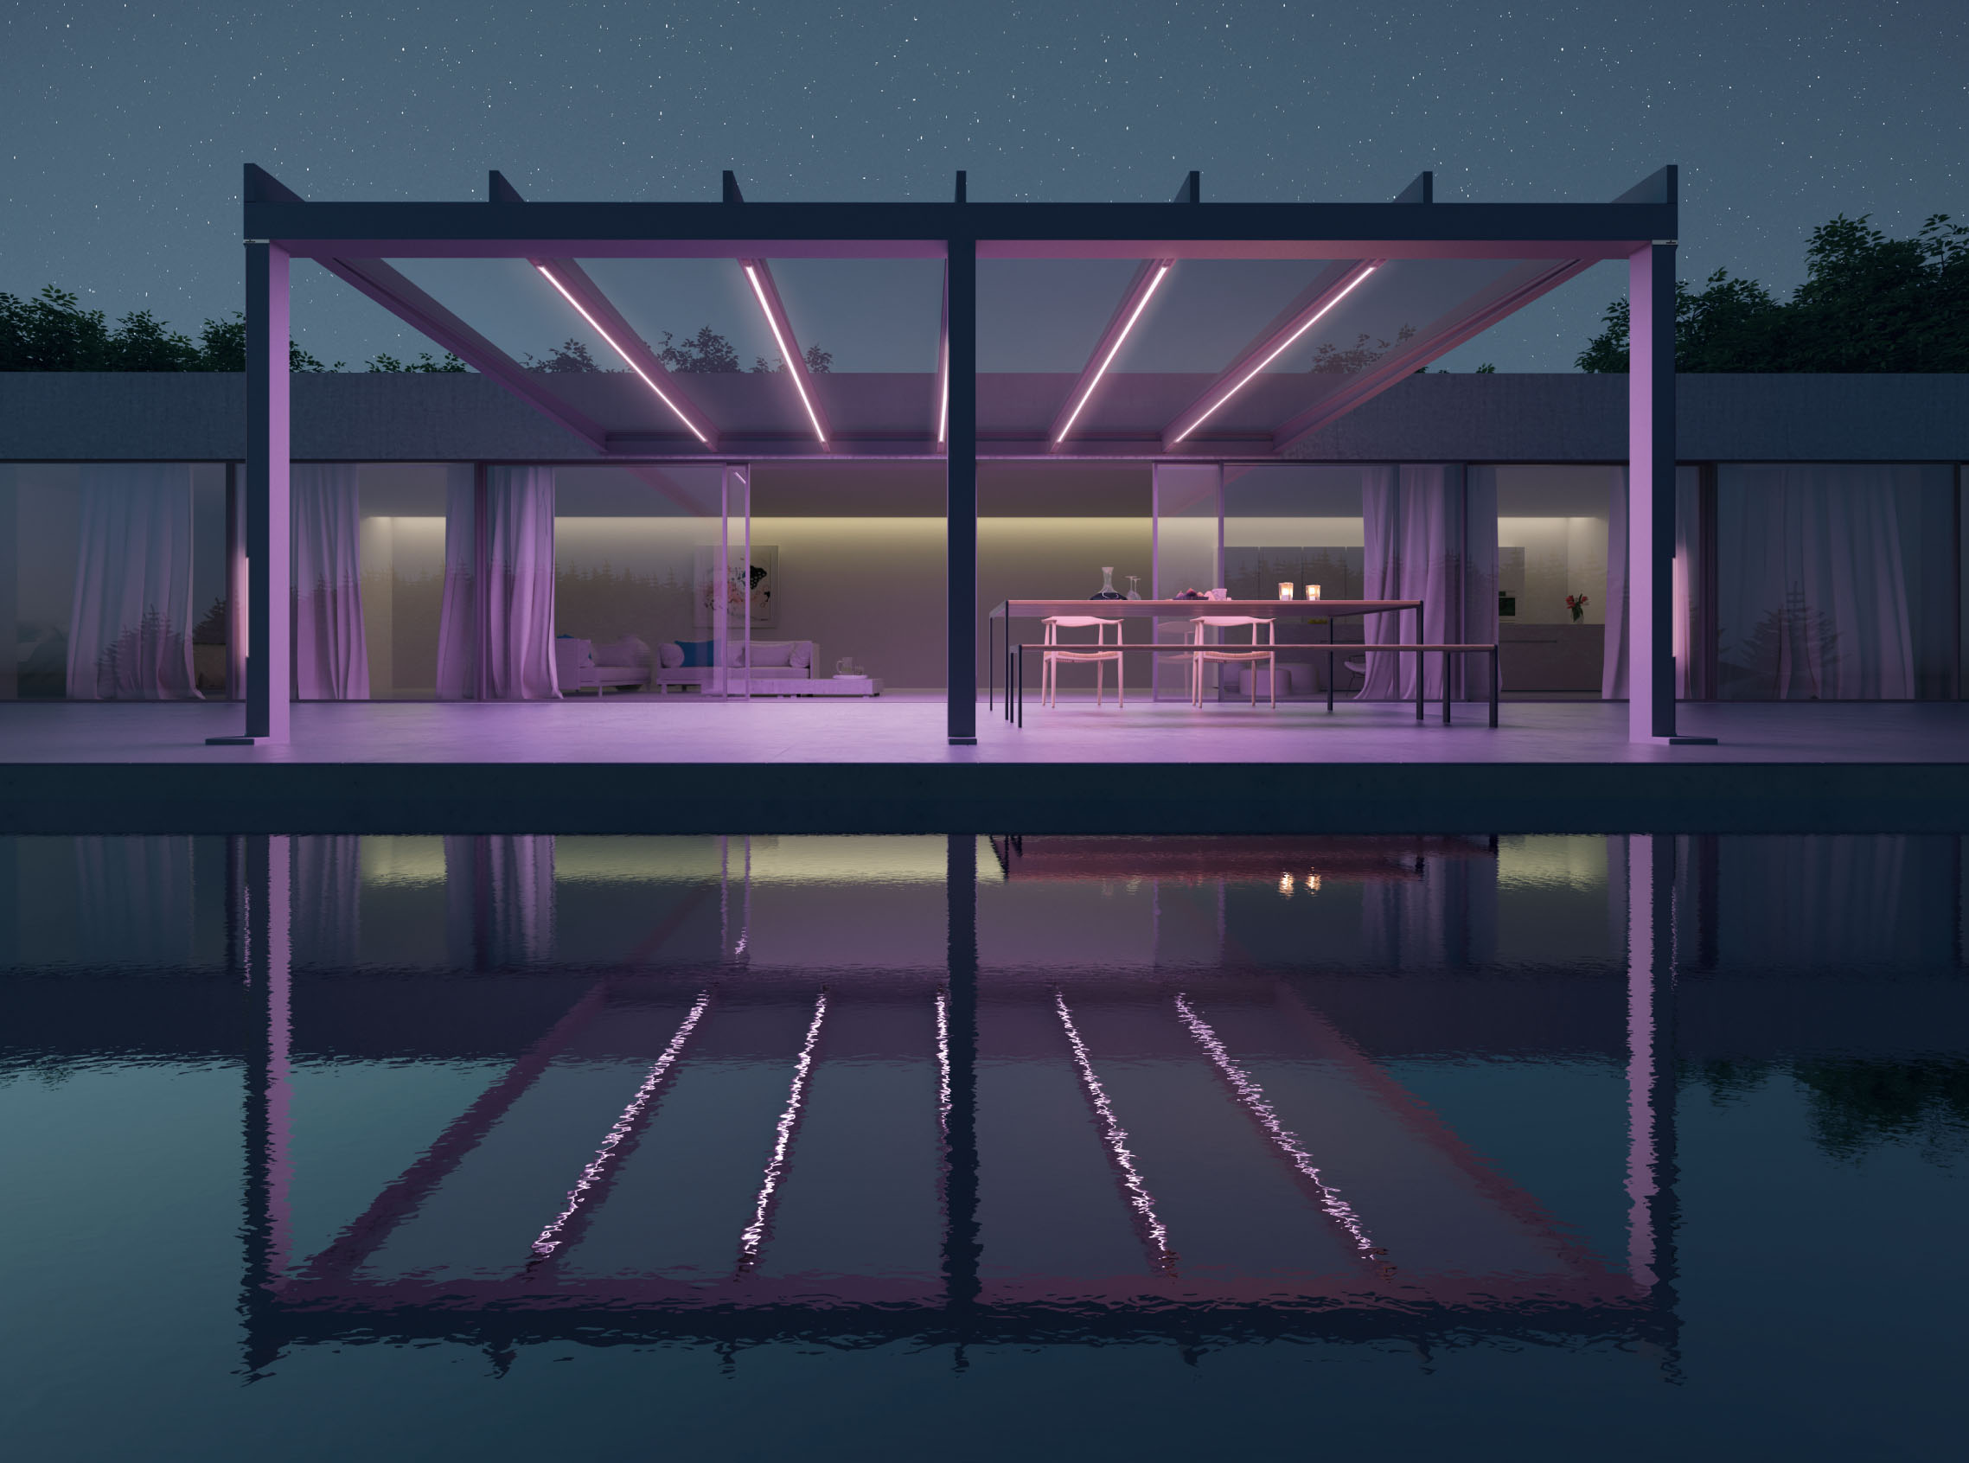
Foto 2:
Hoogwaardige kleur-LED-strips dompelen het terras in een aangenaam licht naar keuze.

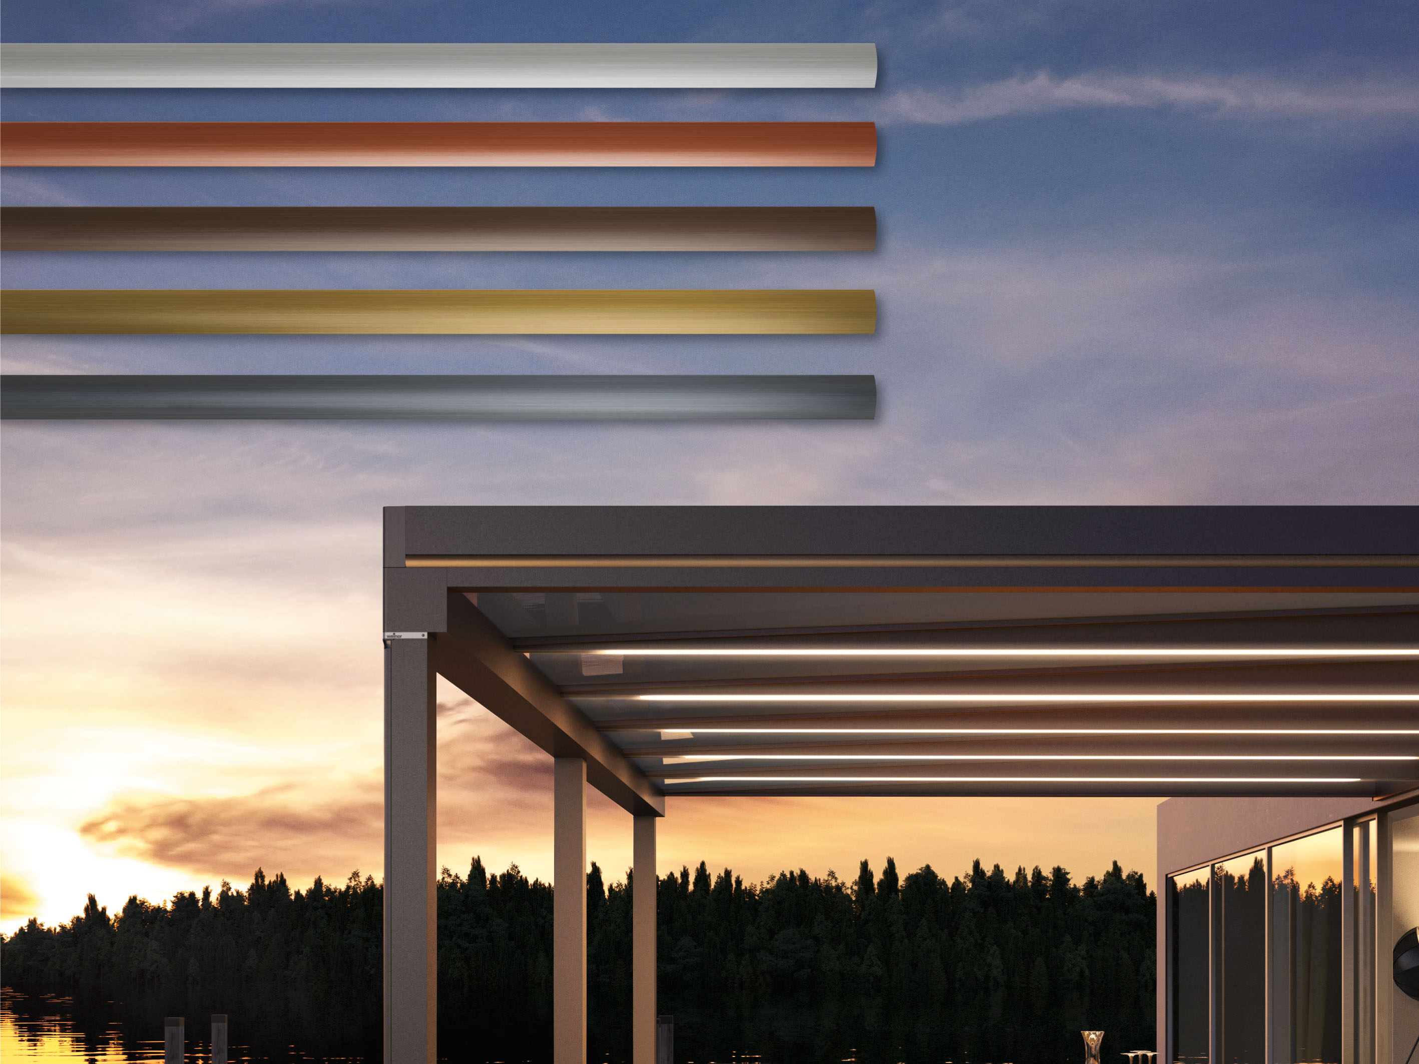
Foto 3:
Staanders en dakdragers kunnen naar wens worden uitgerust met sierlijsten van geanodiseerd aluminium.

Foto's: weinor B.V.

